ПОСТАНОВЛЕНИЕ
АДМИНИСТРАЦИИ ГОРОДА КОГАЛЫМА
Ханты-Мансийского автономного округа - Югры

От | «30» |  | января |  | 2018 | г. | № | 150

О признании утратившим силу
постановления Администрации
города Когалыма

Руководствуясь Уставом города Когалыма, постановлением Администрации города Когалыма от 28.12.2017 №2888 «Об утверждении муниципального задания Муниципальному бюджетному учреждению «Молодёжный комплексный центр «Феникс» на оказание муниципальных услуг (выполнение работ) на 2018 год и плановый период 2019 и 2020 годов»:

- Постановление Администрации города Когалыма от 07.04.2017 №704 «Об утверждении стандарта качества муниципальной работы «Организация мероприятий, направленных на профилактику асоциального и деструктивного поведения подростков и молодёжи, поддержка детей и молодёжи, находящейся в социально опасном положении» признать утратившим силу.

- Опубликовать настоящее постановление в газете «Когалымский вестник» и разместить на официальном сайте Администрации города Когалыма в информационно-телекоммуникационной сети «Интернет» (www.admkogalym.ru).

- Контроль за выполнением постановления возложить на заместителя главы города Когалыма О.В.Мартынову.
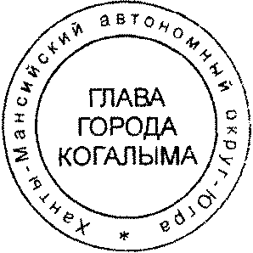

Глава города Когалыма Н.Н.Пальчиков

Соласовано:
заместитель главы города Когалыма О.В.Мартынова
начальник УКСиМП Л.А.Юрьева
начальник ЮУ В.В.Генов
Подготовлено:
специалист-эксперт отдела МП УКСиМП Н.М.Бортэ

Разослать: О.В.Мартыновой, УКСиМП, ЮУ, МБУ МКЦ «Феникс», газета «Когалымский вестник», прокуратура.

